Цель: Изучение циклов и приобретение навыков работы с массивами.

Задание 1.

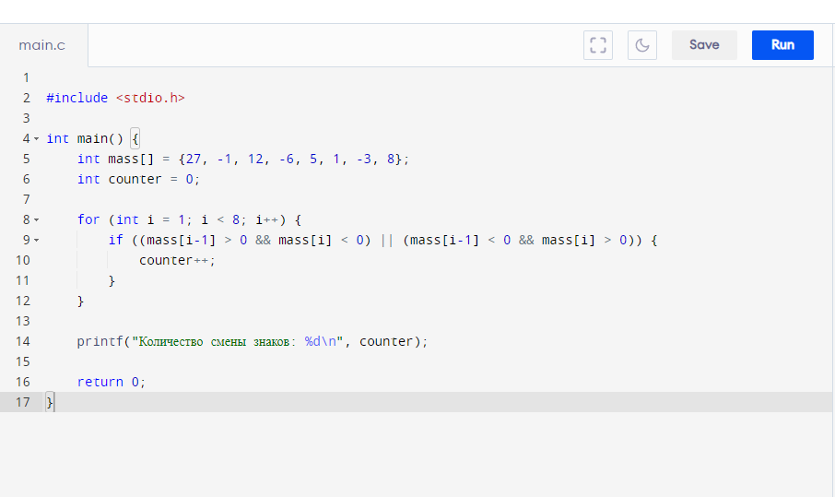

Рисунок 1 – Код задания 1

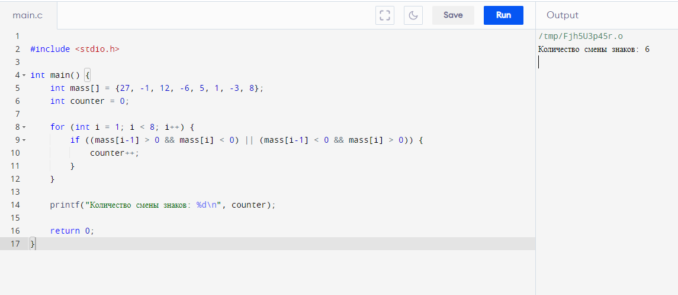

Рисунок 2 – Работа задания 1

Задание 2.

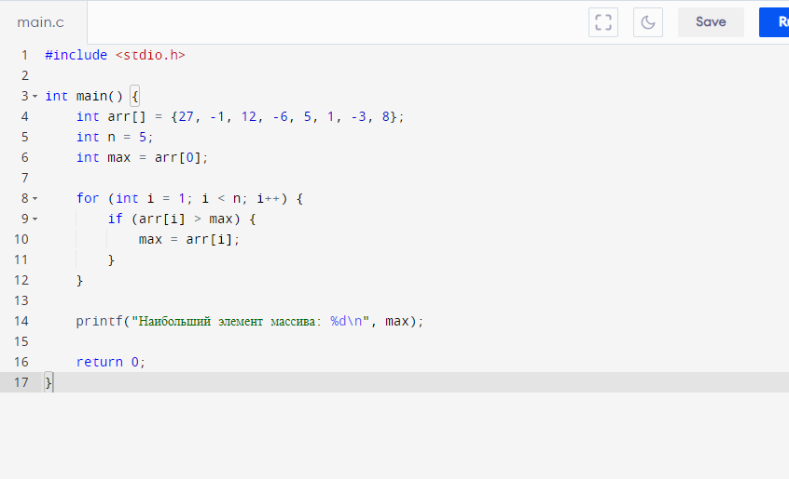

Рисунок 3 – Код задания 2

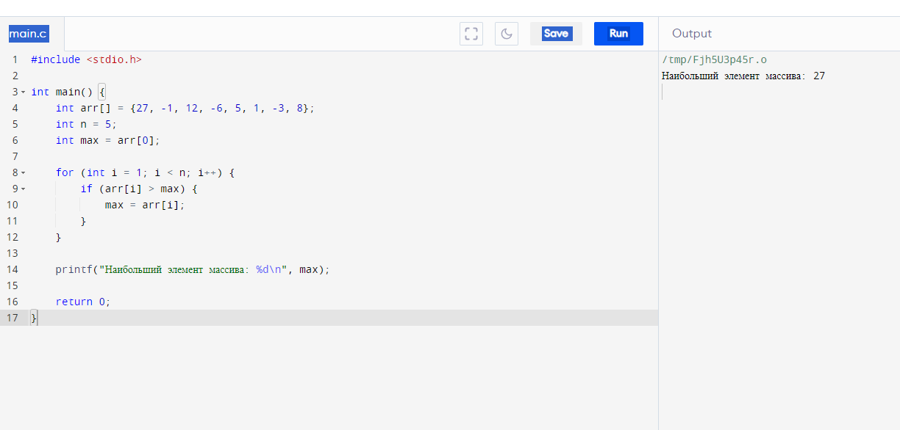

Рисунок 4 – Работа задания 2

Задание 3.

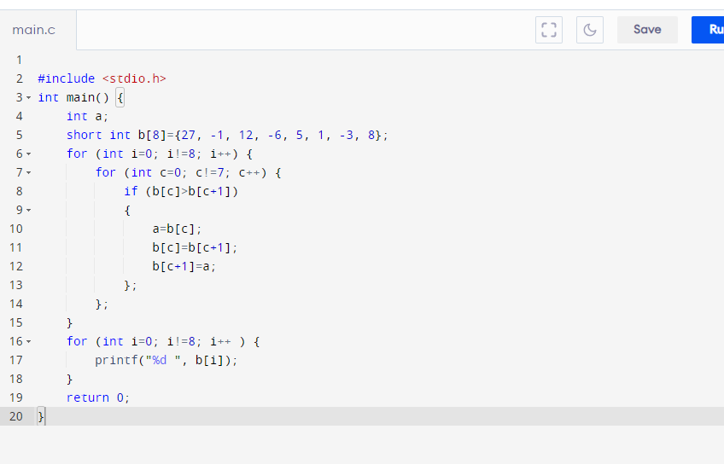

Рисунок 5 – Код задания 3

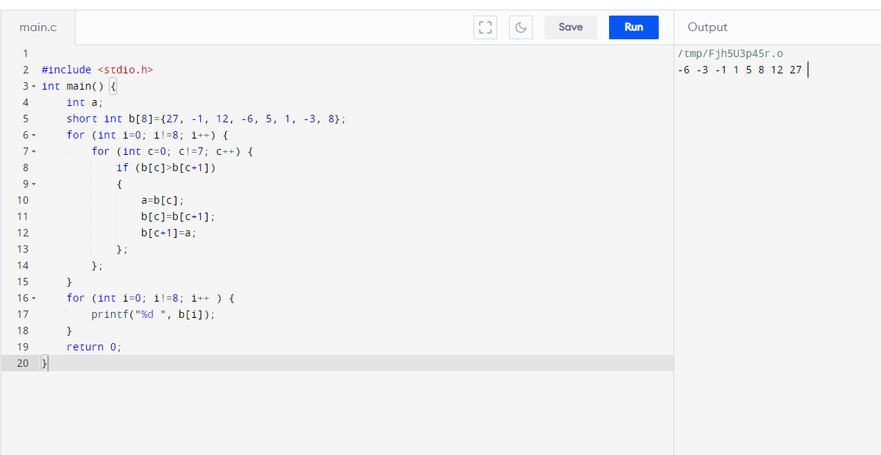

Рисунок 6 – Работа задания 3